**Федеральное агентство связи**

**Ордена Трудового Красного Знамени**

**Федеральное государственное бюджетное образовательное учреждение высшего образования**

**«Московский технический университет связи и информатики»**

Кафедра Математической кибернетики и информационных технологий

**Отчет по лабораторной работе**

по дисциплине «Технологии разработки программного обеспечения»

на тему: «»

Выполнил:

студентка группы БСТ1801

Дворничен Д.А

Москва 2018

1. Цель работы:

Освоение базовых навыков работы с функциями и файлами в python.

1. Задание для освоения базовых навыков работы с функциями и файлами в python.
   1. Первое задание:

Посчитайте количество файлов в заданной пользователем директории (папке) и вывести на экран.

* 1. Второе задание:

Выведите информацию о товарах дороже 1700, отсортировав их по названию.

* 1. Третье задание:

Добавить ко второму заданию пользовательский по уменьшению возраста цены всех товаров указанных пользователем номеров на введенное пользователем число.

* 1. Четвертое задание:

Добавьте к пользовательскому интерфейсу из задачи №3 возможность сохранения новых данных обратно в файл. Предусмотрите возможность сохранения данных в отсортированном виде в отдельный файл по выбору пользователя.

1. Ход работы
   1. Код программы

import os

def FindAll():

path = input('Введите директорию: ')

count = str(len(next(os.walk(path))[2]))

return count

def Sort():

products = []

file = open('products.txt', 'r')

for line in file:

products.append(line.strip().split(';'))

if not products[0][2].isdigit():

products.remove(products[0])

products = [x for x in products if int(x[2]) > 1700]

products.sort(key= lambda x:x[1])

products = Stock(products)

Save(products)

return products

def Stock(products):

max_id = -1

min_id = len(products)**len(products)

for item in products:

if int(item[0]) > max_id:

max_id = int(item[0])

if int(item[0]) < min_id:

min_id = int(item[0])

queue = []

confirmation = input('Вы хотите изменить цены некоторых товаров? ')

if confirmation.upper() in stop:

print(f'{max_id} - максимальный id, {min_id} - минимальный id')

while True:

input_id = input('Введите id: ')

if input_id.isdigit():

if int(input_id) >= min_id and int(input_id) <= max_id:

queue.append(input_id)

else:

print(f'id не может быть меньше {min_id} и больше {max_id}')

else:

if input_id.upper() in stop:

break

print('Вводите числа')

amount = input('Введите число, на которое хотите увеличить: ')

for item in products:

if item[0] in queue:

item[2] = int(item[2]) + abs(int(amount))

return products

def Save(products):

while True:

case = input('Вы желаете сохранить данные в новый файл? \n'

'0 - выйти из программы \n'

'1 - сохранить в новый файл \n'

'2 - сохранить в старый файл \n')

if case.isdigit():

if int(case) == 0:

return products

break

elif int(case) == 1:

file_name = input('Введите название нового файла: ')

file = open(file_name + '.txt', 'w')

for i in range(0, len(products)):

for j in range(0, len(products[i])):

if 0 <= j <= 2:

file.write(str(products[i][j]) + ';')

else:

file.write(str(products[i][j]))

file.write('\n')

file.close()

break

elif int(case) == 2:

file = open("products.txt", "w")

for i in range(0, len(products)):

for j in range(0, len(products[i])):

if 0 <= j <= 2:

file.write(str(products[i][j]) + ';')

else:

file.write(str(products[i][j]))

file.write('\n')

file.close()

break

else:

print('Введите число от 0 до 2')

stop = ["YES", "Y", "TRUE", "ДА", "Д", "1", "STOP"]

print('0 - выход из программы \n'

'1 - первое задание \n'

'2 - второе задание \n'

'3 - третье задание \n'

'4 - четвертое задание \n')

while True:

command = input('Введите цифру: ')

if command.isdigit():

if int(command) == 0:

confirmation = input('Вы действительно хотите выйти?')

if confirmation.upper() in stop:

print('До встречи')

break

if int(command) == 1:

print(FindAll())

if int(command) == 2:

print(Sort())

#if int(command) == 3:

#if int(command) == 4:

else:

print('Для использования функции введите цифру')

Скриншот выполнения первой подпрограммы представлен на рисунке 1

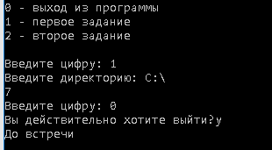

Рисунок 1 - выполнение первой подпрограммы

Скриншот выполнения второй подпрограммы представлен на рисунке 2

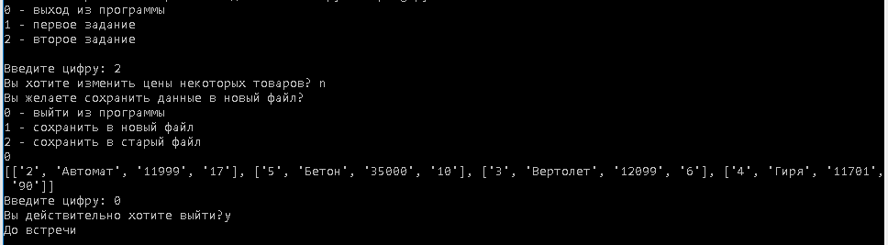

Рисунок 2 - скриншот выполнения второй подпрограммы

Скриншот выполнения третьей под программы представлен на рисунке 3.

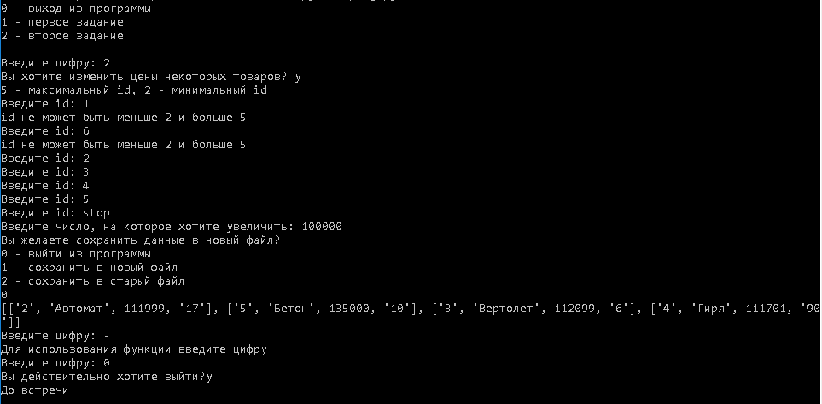

Рисунок 3 - результат выполнения третьей подпрограммы

Скриншот выполнения 4 подпрограммы представлен на 4 рисунке.

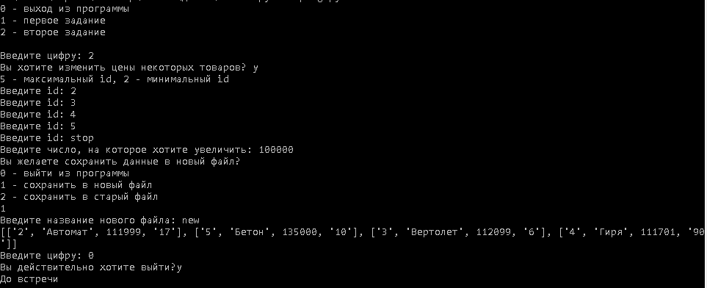

Рисунок 4 - выполнение 4 подпрограммы

Содержимое нового файла new.txt представлено на рисунке 5

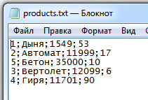

Рисунок 5 - содержимое нового файла new.txt

1. Ссылка на репозиторий:

<https://github.com/DashaDvornichen?tab=repositories>

1. Выполнив данную лабораторную работу, я научилась работать с базовыми навыками работы с функциями и файлами в Python.